ГОСУДАРСТВЕННОЕ БЮДЖЕТНОЕ ОБРАЗОВАТЕЛЬНОЕ УЧРЕЖДЕНИЕ ВЫСШЕГО ПРОФЕССИОНАЛЬНОГО ОБРАЗОВАНИЯ «КРАСНОЯРСКИЙ ГОСУДАРСТВЕННЫЙ МЕДИЦИНСКИЙ УНИВЕРСИТЕТ ИМЕНИ ПРОФЕССОРА В.Ф. ВОЙНО-ЯСЕНЕЦКОГО» МИНИСТЕРСТВА ЗДРАВООХРАНЕНИЯ И СОЦИАЛЬНОГО РАЗВИТИЯ РФ ГБОУ ВПО КРАСГМУ ИМ. ПРОФ. В.Ф. ВОЙНО-ЯСЕНЕЦКОГО МЗ И СР РФ

Кафедра офтальмологии имени профессора М.А. Дмитриева с курсом ПО

РЕФЕРАТ

ДАКРИОЦИСТИТ, ДАКРИОАДЕНИТ, ГЕМОЛАКРИЯ

Выполнила: Бурдукова Н.В.
Ординатор 1 года обучения
Проверила: ассистент кафедры
Балашова П.М.

Г. Красноярск 2023 год

СОДЕРЖАНИЕ
Ведение дакриоцистит...………………………………………………………….3
Классификация дакриоцистита…………….…………………………………….3
Патогенез дакриоцистита………………….……………………………………..3
Симптомы дакриоцистита………………………………………………………..6
Диагностика дакриоцистита.………………………………………………….….7
Лечение дакриоцистита……………………………………………………….….8
Прогноз и профилактика дакриоцистита………………………………………..9
Введение дакриаденит…………………………………………………………..10
Этиология и патогенез дакриоаденита…………………………………………10
Клиника дакриоаденита…………………………………………………………10
Диагностика дакриоаденита…………………………………………………….11
Лечение дакриоаденита…………………………………………………………12
Профилактика дакриоаденита…………………………………………………..13
Введение гемолакрия……………………………………………………………15
Предполагаемые причины гемолакрии………………………………………...15
Диагностика гемолакрии………………………………………………………..16
Лечение гемолакрии……………………………………………………………..16
Список литературы………………………………………………………………17

Введение
Дакриоцистит – воспалительный процесс в слезном мешке, развивающийся на фоне облитерации или стеноза носослезного канала.
Дакриоцистит составляет 5-7% от всей патологии слезных органов, диагностируемой в офтальмологии. У женщин слезный мешок воспаляется в 6-8 раз чаще, чем у мужчин, что связано с более узким анатомическим строением каналов. Дакриоциститом преимущественно заболевают лица в возрасте 30-60 лет; в отдельную клиническую форму выделяется дакриоцистит новорожденных. Опасность дакриоцистита, особенно у детей, состоит в высокой вероятности развития гнойно-септических осложнений со стороны подкожной клетчатки век, щек, носа, мягких тканей глазницы, головного мозга (гнойного энцефалита, менингита, абсцесса мозга).
В норме продуцируемый слезными железами секрет (слезная жидкость) омывает глазное яблоко и оттекает к внутреннему углу глаза, где имеются, так называемые, слезные точки, ведущие в слезные канальцы. Через них слеза поступает сначала в слезный мешок, а затем через носослезный канал оттекает в полость носа. При дакриоцистите ввиду непроходимости носослезного канала нарушается процесс слезоотведения, что приводит к скоплению слезы в слезном мешке – цилиндрической полости, расположенной в верхней части носослезного канала. Застой слезы и инфицирование слезного мешка приводит к развитию в нем воспаления – дакриоцистита.
Классификация дакриоцистита:
МКБ-10 у детей Р39.1 до 1 месяца;
Н04.4 старше месяца.
У взрослых:
H04.3 - острое и неуточненное воспаление слезных протоков;
Н04.4 - хронический процесс в слезных протоках.
По клиническим формам различают:
- хронический,
- острый дакриоцистит (абсцесс или флегмону слезного мешка)
- дакриоцистит новорожденных.
В зависимости от этиологии дакриоцистит может быть:
- вирусным,
- бактериальным,
- хламидийным,
- паразитарным,
- посттравматическим.
Патогенез дакриоцистита
В основе патогенеза дакриоцистита любой формы лежит непроходимость носослезного канала.
В случае дакриоцистита новорожденных это может быть связано с врожденной и наследственной патологией слезоотводящих путей: истинной атрезией носослезного канала, встречается у 10% новорожденных, дивертикулы, складки слезного мешка, узкий, извитой носослезный проток, аномальный выход его в полость носа, нередко прикрытый слизистой носа, или выход несколькими выводными канальцами, отсутствие костного канала, возрастные особенности нворожденных (узкие носовые ходы, малая высота нижнего носового хода, патология носа и окружающих тканей вследствие воспаления, утолщенная слизистая нижнего носового хода, грануляции, неправильная закладка зубов и повреждения лица при наложении щипцов во время родов, нерассосавшейся на момент рождения желатинозной пробкой или наличием плотной эпителиальной мембраны в дистальном отделе носослезного канала (недоразвитые, неперфорировавшиеся к рождению клапаны Rosenmuller и Hasner). С этой мембраной рождается около 35% новорожденных, и если она не претерпевает обратного развития, то возникает препятствие к оттоку слезы, которая скапливается в полости слезного мешка. При этом содержимое слезного мешка (слизь, детрит эмбриональных клеток и др.) являются благоприятной средой для роста микрофлоры с последующим развитием гнойного дакриоцистита новорожденных.
У взрослых приводящий к дакриоциститу стеноз или облитерация носослезного канала может возникать в результате отека окружающих тканей при ОРВИ, хроническом рините, синусите, полипах полости носа, аденоидах, переломах костей носа и орбиты, повреждениях слезных точек и канальцев в результате ранения век и др. причин.
Застой слезной жидкости приводит к потере ее антибактериальной активности, что сопровождается размножением в слезном мешке патогенных микроорганизмов (чаще стафилококков, пневмококков, стрептококков, вирусов, реже – туберкулезной палочки, хламидий и другой специфической флоры). Стенки слезного мешка постепенно растягиваются, в них развивается острый или вялотекущий воспалительный процесс - дакриоцистит. Секрет слезного мешка теряет свою абактериальность и прозрачность и превращается в слизисто-гнойный.
Предрасполагающими факторами к развитию дакриоцистита служат сахарный диабет, снижение иммунитета, профессиональные вредности, резкие перепады температур.
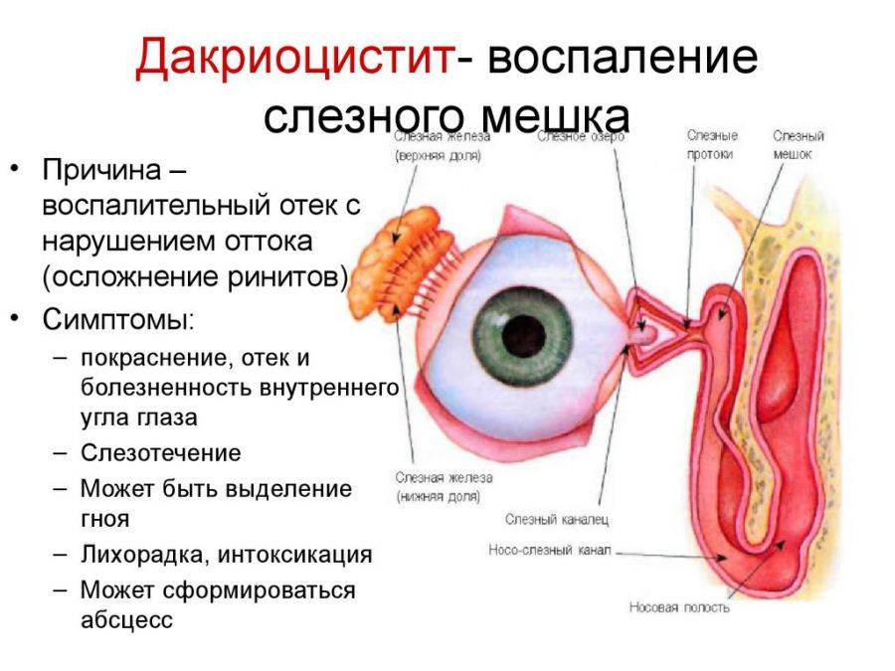
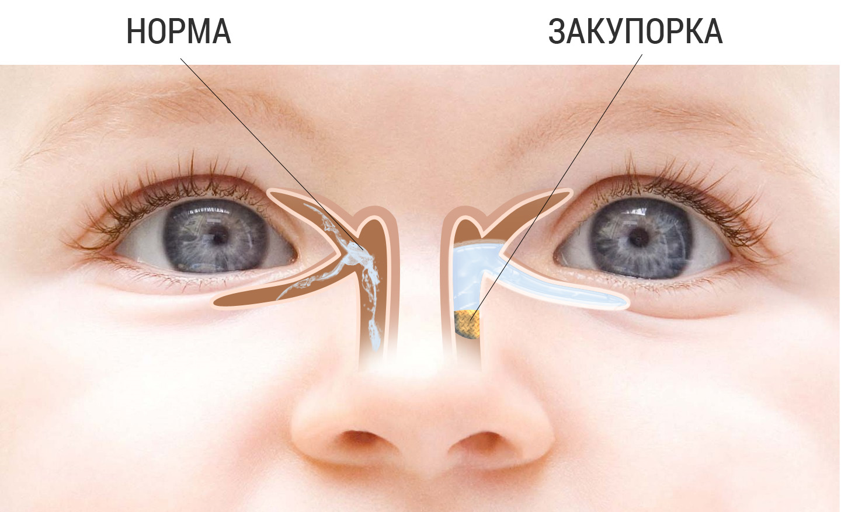
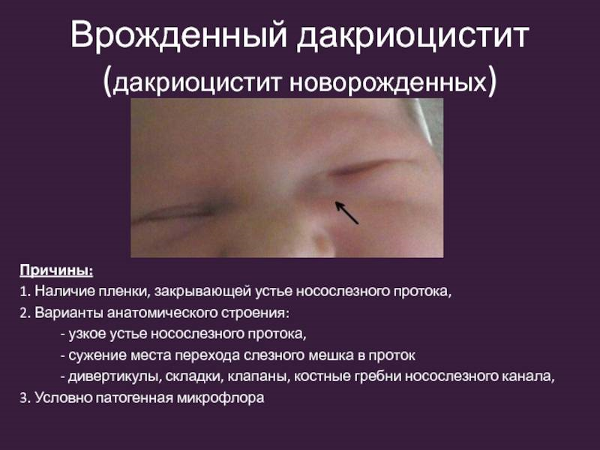
Симптомы дакриоцистита
Клинические проявления дакриоцистита довольно специфичны. При хронической форме дакриоцистита наблюдается упорное слезотечение и припухлость в проекции слезного мешка. Надавливание на область припухлости приводит к выделению из слезных точек слизисто-гнойного или гнойного секрета. Отмечается гиперемия слезного мясца, конъюнктивы век и полулунной складки. Длительное течение хронического дакриоцистита приводит к эктазии (растяжению) слезного мешка – в этом случае кожа над эктазированной полостью мешка истончается и приобретает синеватый оттенок. При хроническом дакриоцистите высока вероятность инфицирования других оболочек глаза с развитием блефарита, конъюнктивита, кератита или гнойной язвы роговицы с последующим образованием бельма.
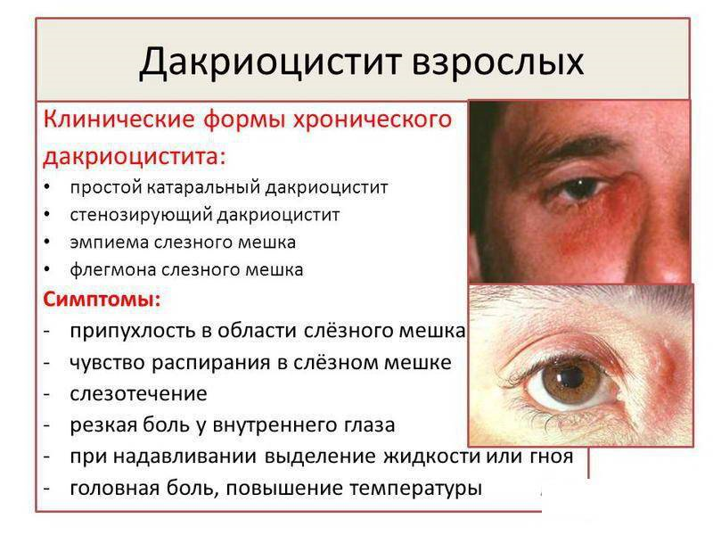
Острый дакриоцистит протекает с более яркой клинической симптоматикой: резким покраснением кожи и болезненной припухлостью в области воспаленного слезного мешка, отеком век, сужением или полным смыканием глазной щели. Гиперемия и отек могут распространяться на спинку носа, веки, щеку. По внешнему виду кожные изменения напоминают рожистое воспаление лица, однако при дакриоцистите отсутствует резкое отграничение очага воспаления. При остром дакриоцистите отмечаются дергающие боли в области орбиты, озноб, лихорадка, головная боль и другие признаки интоксикации.
Через несколько дней плотный инфильтрат над слезным мешком размягчается, появляется флюктуация, кожа над ним становится желтой, что свидетельствует о формировании абсцесса, который может самопроизвольно вскрыться. В дальнейшем на этом месте может образоваться наружная (в области кожи лица) или внутренняя (в полости носа) фистула, из которой периодически выделяется слеза или гной. При распространении гноя на окружающую клетчатку развивается флегмона глазницы. Острый дакриоцистит довольно часто принимает рецидивирующий характер течения.
У новорожденных дакриоцистит сопровождается слезостоянием и слезотечением с одной или обеих сторон, припухлостью над слезным мешком, надавливание на эту область вызывает выделение слизи или гноя из слезных точек. Дакриоцистит новорожденных может осложняться развитием абсцесса (отек тканей, гиперимия кожи в проекции слезного мешка) или флегмоны слезного мешка (с распространением гиперимии, болезненной инфильтрации на веки, щеки, повышается температура).
Диагностика дакриоцистита
Распознавание дакриоцистита производится на основании типичной картины заболевания, характерных жалоб, данных наружного осмотра и пальпаторного обследования области слезного мешка. При осмотре пациента с дакриоциститом выявляется слезотечение и припухлость в области газа; при пальпации воспаленного участка определяется болезненность и выделение из слезных точек гнойного секрета при проведении компрессионной пробы слезного мешка.
Исследование проходимости слезных путей при дакриоцистите проводится с помощью цветовой пробы Веста (канальцевой). Для этого в соответствующий носовой ход вводится тампон, а в глаз закапывают раствора колларгола. При проходимых слезных путях в течение 2-х минут на тампоне должны появиться следы красящего вещества. В случае более длительного времени прокрашивания тампона (5-10 мин.) в проходимости слезных путей можно усомниться; если колларгол не выделился в течение 10 мин. проба Веста расценивается как отрицательная, что свидетельствует о непроходимости слезных путей.
Для уточнения уровня и протяженности поражения проводится диагностическое зондирование слезных каналов. Проведение пассивной слезно-носовой пробы при дакриоцистите подтверждает непроходимость слезных путей: в этом случае при попытке промывания слезно-носового канала жидкость в нос не проходит, а струей вытекает через слезные точки.
В комплексе офтальмологической диагностики дакриоцистита используют флюоресцеиновую инстилляционную пробу, биомикроскопию глаза. Контрастная рентгенография слезоотводящих путей (дакриоцистография) с р-ром йодолипола необходима для четкого представления об архитектонике слезоотводящих путей, локализации зоны стриктуры или облитерации. Для идентификации микробных возбудителей дакриоцистита исследуют отделяемое из слезных точек путем бактериологического посева (у новорожденных чаще S. Aureus, S. epidermalis. Enteroc. Faecalis, S. Pneumonia, H. Influenzae, Chlamydia и др).
С целью уточняющей диагностики пациент с дакриоциститом должен быть осмотрен отоларингологом с проведением риноскопии; по показаниям назначаются консультации стоматолога или челюстно-лицевого хирурга, травматолога, невролога, нейрохирурга. Дифференциальная диагностика дакриоцистита проводится с каналикулитом, конъюнктивитом, рожей.
Лечение дакриоцистита
Острый дакриоцистит лечится стационарно. До размягчения инфильтрата проводят системную витаминотерапию, назначают УВЧ-терапию и сухое тепло на область слезного мешка. При появлении флюктуации абсцесс вскрывают. В дальнейшем проводят дренирование и промывание раны антисептиками (р-ром фурацилина, диоксидина, перекиси водорода). В конъюнктивальный мешок закапывают антибактериальные капли (левомицетин, гентамицин, сульфацетамид, мирамистин и др.), закладывают противомикробные мази (эритромициновую, тетрациклиновую, офлоксацин и т. д.). Одновременно при дакриоцистите проводится системная антибактериальная терапия препаратами широкого спектра действия (цефалоспоринами, аминогликозидами, пенициллинами). После купирования острого процесса в «холодном» периоде выполняется дакриоцисториностомия.
Лечение дакриоцистита у новорожденных проводится поэтапно и включает выполнение нисходящего массажа слезного мешка (в течение 2-3 нед.) в сочетании с инстилляциями в коньюнктивальную полость антисептических препаратов (0,05% р-р пиклоксидина) или антибактериальных широкого спектра действия (фуциталмик, тобрекс, офтальмодек, вигамокс, 0,25% левомицетин, промывание слезно-носового канала (в течение 1-2 нед.), проведение ретроградного зондирования слезного канала (2-3 нед.), зондирование носослезных путей через слезные точки (2-3 нед.). При неэффективности проводимого лечения по достижении ребенком возраста 2-3 лет проводится эндоназальная дакриоцисториностомия.
Основным методом лечения хронического дакриоцистита служит операция – дакриоцисториностомия, предполагающая формирование анастомоза между полостью носа и слезным мешком для эффективного дренажа слезной жидкости. В хирургической офтальмологии получили широкое распространение малоинвазивные методы лечения дакриоцистита - эндоскопическая и лазерная дакриоцисториностомия. В некоторых случаях проходимость носослезного канала при дакриоцистите можно попытаться восстановить с помощью бужирования или баллонной дакриоцистопластики – введения в полость протока зонда с баллоном, при раздувании которого внутренний просвет канала расширяется.
Во избежание образования гнойной язвы роговицы, пациентам с дакриоциститом запрещается использовать контактные линзы, накладывать повязки на глаза, проводить любые офтальмологические манипуляции, связанные с прикосновением к роговице (тонометрию, УЗИ глаза, гониоскопию и др.).
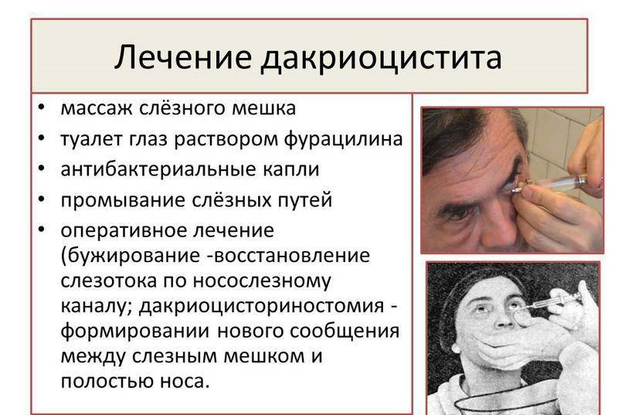
Прогноз и профилактика дакриоцистита
Обычно прогноз при неосложненном дакриоцистите благоприятный. Исходом язвы роговицы может являться бельмо, которое приводит не только к косметическому дефекту, но и стойкому снижению зрения; при перфорации язвы происходит развитие эндофтальмита и субатрофии глаза. Течение дакриоцистита может осложниться флегмоной орбиты, тромбофлебитом орбитальных вен, тромбозом кавернозного синуса, воспалением мозговых оболочек и ткани мозга, сепсисом. В этом случае высока вероятность инвалидизации и гибели пациента.
Профилактика дакриоцистита требует адекватного и своевременного лечения заболеваний ЛОР-органов, избегания травм глаз и лицевого скелета.

Дакриоаденит (Воспаление слёзной железы)
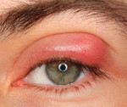
Дакриоаденит – воспалительное поражение слёзной железы.
Самостоятельно возникает редко, чаще служит осложнением различных заболеваний.
Выделяют острую и хроническую форму.
Дакриоаденит (dacryoadenitis: греч. dakryon слеза + adēn железа) – острое или хроническое воспаление слёзной железы. Данная железа является элементам придаточного аппарата глаза, относится к трубчатым железам, имеет форму подковы и состоит из двух частей. Её функционирование создаёт оптимальные условия для нормальной жизнедеятельности глазного яблока. Заболевания слёзной железы — явление нечастое, в популяции достигает 0,56%. Дакриоадениты составляют примерно 25% от всех поражений слёзной железы. Острый дакриоаденит в офтальмологии встречается достаточно редко, как правило, у детей с ослабленным иммунитетом, на фоне инфекционных заболеваний. У взрослых патология проявляется в хронической форме. Мужчины и женщины заболевают с одинаковой частотой.
Этиология и патогенез.
Выделяют острый и хронический дакриоаденит. Острая форма является осложнением многих инфекционных заболеваний, например, гриппа, ангины, эпидемического паротита, кишечных инфекций и других. Хронический процесс возникает на фоне активной формы туберкулёза, сифилиса, болезней крови (хронических лимфолейкозов). В последние годы в развитии хронических дакриоаденитов основную роль отводят неспецифическим воспалениям слёзной железы при саркоидозе, гранулематозе Вегенера, реактивном артрите. Реже в основе хронического дакриоаденита лежит болезнь Микулича, протекающая с лимфоматозной гиперплазией, затрагивающей также слюнные, подчелюстные и околоушные железы.
Клиника.
Симптомы острой формы дакриоаденита характеризуются резким началом, пациент предъявляет жалобы на боль при пальпации в проекции слёзной железы. Возникает гиперемия и отёк наружной части верхнего века, которые приводят к развитию специфического S-образного птоза и лёгкого отклонения глаза кнутри и книзу. Нарушается движение глаза в полном объёме. Визуализируется инъекция конъюнктивальной части слёзной железы и склеры. Пациент также отмечает сухость в глазу за счёт снижения слезопродукции. Поражение чаще одностороннее и сопровождается симптомами общей интоксикации: гипертермией, головной болью, слабостью и увеличением регионарных лимфоузлов.
Течение хронической формы дакриоаденита при различных заболеваниях схоже между собой. Слёзная железа увеличена в размерах, уплотнена и безболезненна при пальпации. Возможна лёгкая гиперемия конъюнктивы и поверхностная инъекция сосудов склеры. За счёт незначительного птоза на фоне увеличенной слёзной железы глазная щель уменьшена в размерах с наружной стороны. Движения глаза не нарушены. Синдром сухого глаза не характерен, чаще слёзопродукция долго не нарушается. Симптомы развиваются постепенно, и до обращения к офтальмологу может пройти не один месяц. Патология имеет одно- или двусторонний характер.
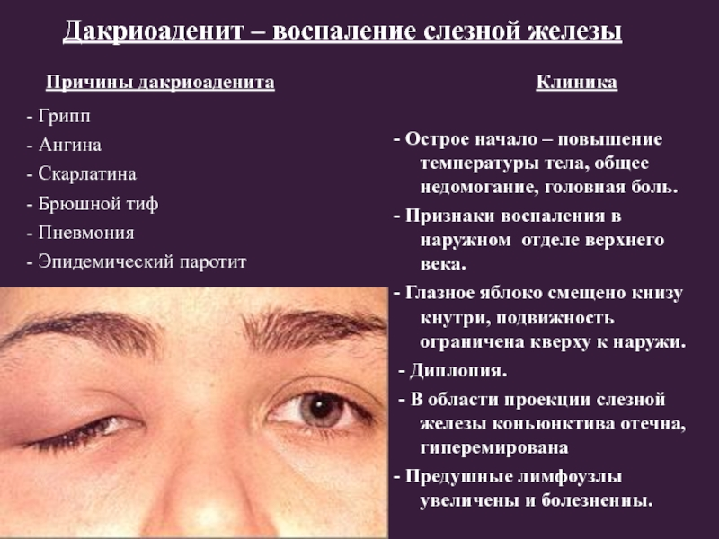
Диагностика дакриоаденита.
Диагностика острой формы дакриоаденита осуществляется офтальмологом с помощью визуального осмотра и сбора анамнеза, проведения визометрии, тонометрии, биомикроскопии глаза. Клиническая картина острой формы ярко выражена, сложностей не вызывает. Для диагностики хронического дакриоаденита дополнительно проводят УЗИ глазного яблока, МРТ или КТ (при подозрении на новообразование века или слёзной железы). С целью уточнения этиологии воспаления дополнительно выполняют рентгенологическое исследование грудной клетки (для определения изменений в лёгочной ткани), пробу Манту, трепонемные серологические тесты, биопсию легочной ткани (при подозрении на саркоидоз легких) или слюной железы (при подозрении на болезнь Микулича).
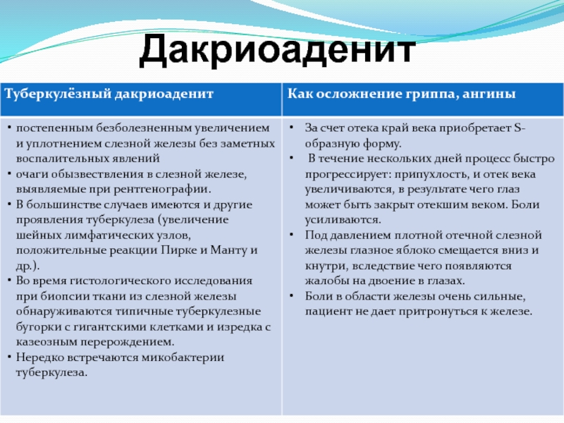
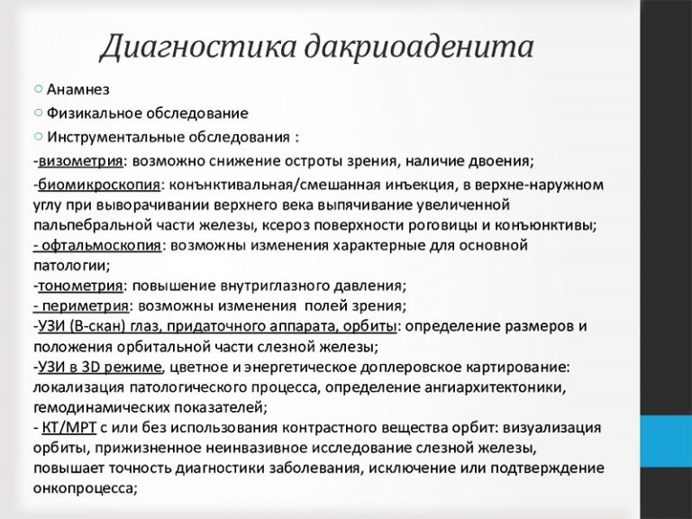
Лечение дакриоаденита
Лечение острой формы чаще консервативное, хронической формы - в зависимости от основного заболевания. Консервативный курс лечения острого дакриоаденита проводится в стационаре, включает в себя физиопроцедуры (УВЧ-терапия, сухое тепло), назначение антибактериальных (перорально или внутримышечно), противовоспалительных препаратов, анальгетиков. Интенсивно проводится лечение основного заболевания. Хирургическое вмешательство требуется при образовании абсцесса слёзной железы. Гнойник вскрывают, рану тщательно промывают раствором перекиси водорода или другим антисептиком, устанавливают дренаж до полного очищения раневой поверхности.
Лечение хронического дакриоаденита зависит от этиологии основного заболевания и проводится совместно с другими специалистами (гематологом, венерологом или фтизиатром). При длительно текущем, плохо поддающемся лечению дакриоадените, необходимо проведение рентгенологического облучения области слёзной железы (умеренные дозы). Прогноз при острой форме благоприятный, при хроническом дакриоадените зависит от течения основного заболевания.
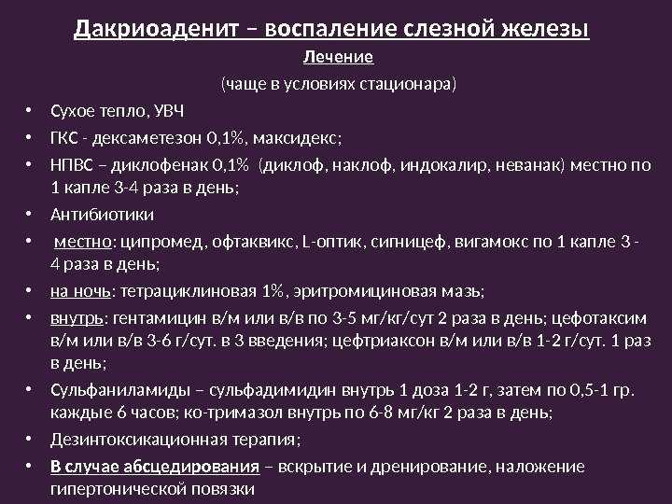
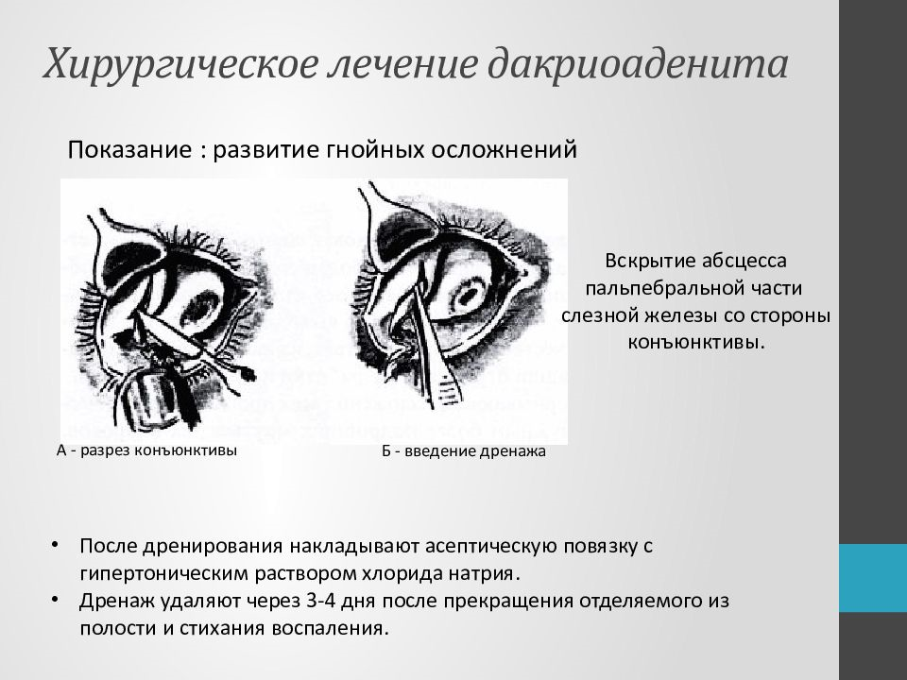
Профилактика
Самым эффективным способом профилактики дакриоаденита является укрепление иммунитета. Занятия спортом, правильное питание, прогулки на свежем воздухе, отказ от алкоголя и сигарет – всё это значительно снижает риск возникновения инфекционных заболеваний, которые могут привести к острому дакриоадениту. В период эпидемии гриппа или ОРВИ необходимо регулярно проводить влажную уборку квартиры, чаще мыть руки, избегать мест массовых скоплений людей. Кроме того, своевременное выявление и грамотное лечение основных заболеваний (сифилис, туберкулез, саркоидоз) значительно снижает риск возникновения дакриоаденита.

Гемолакрия: кровавые слезы (код по МКБ-10 Н57.8)
В научной среде кровавые слезы называют гемолакрия. Точные причины такого явления неизвестны. Предполагается, что кровавые слезы могут происходить из трех мест:
Добавочная слезная железа. Если она располагается вблизи сосудов, кровь может пропитывать слезную жидкость.
Сосуды конъюнктивы — слизистой оболочки глаза. Причин у такого состояния может быть множество: травма, инородное тело, перенесенные операции на глазном яблоке, конъюнктивит, варикозное расширение вен слизистой оболочки глаза.
Слезная точка — входное отверстие для слезных канальцев, через которые слеза выходит наружу. При сильном носовом кровотечении сюда может попадать кровь из носа.
Выделяют следующие предполагаемые причины гемолакрии:
- Заболевания свертывающей системы крови. При склонности к кровотечениям они могут быть откуда угодно — в том числе и в виде кровавых слез.
- Заболевания сосудов. Прежде всего — гипертоническая болезнь. При повышении артериального давления случаются носовые кровотечения и гемолакрия.
- Воспалительные заболевания. Известно, что при активном воспалении в организме растет уровень IgG и альбумина. Когда они достигают пограничных значений 3 и 23 мг/л соответственно, нарушается барьер между слезой и кровью. Проницаемость этого барьера увеличивается при воспалении конъюнктивы, в результате ношения контактных линз и при травме глаза.
- Прием лекарственных препаратов. Описаны случаи гемолакрии при приеме нитрата серебра у новорожденных детей.
- Физическое и психоэмоциональное напряжение. Оно приводит к разрыву сосудов глаза и способствует кровотечению.
- Опухоли. К гемолакрии приводят новообразования слезных органов. Они прорастают сквозь ткани или давят на сосуды, что и приводит к кровотечению.
- Особый интерес представляет так называемая викарная менструация — когда кровотечения из глаз связаны с менструальным циклом. Как правило, она развивается у подростков вскоре после первых месячных. Обычно викарная менструация длится недолго и проходит безболезненно — и идет в те же дни, что и обычная менструация.
Ученые объясняют это явление такими причинами:
- Эндометриоз. При этом заболевании вне матки появляются клетки, похожие на клетки ее слизистого слоя. Они могут быть где угодно, в том числе в слезных органах.
- Чувствительность к половым гормонам. Ткани глаза не должны реагировать на эстроген и прогестерон. Но по непонятным пока причинам это иногда происходит — и начинается викарная менструация.
- Иногда викарная менструация проходит на фоне обычных месячных. Но порой нормальной менструации нет, а кровотечение из глаз есть, и тогда выставить диагноз становится сложнее.
Диагностика:
- Консультация отоларинголога, терапевта, педиатра, психиатра, невролога, акушера-гинеколога, эндокринолога;
- Анамнез;
- Клинический анализ крови, общий анализ мочи, система гемостаза, факторы свертывания, почечный профиль, печеночные функциональные тесты;
- КТ черепа и глазниц;
- Гистологическое исследование;
- дакриоэндоскопия
Лечение гемолакрии зависит от конкретной причины:
- чаще всего разрешаются самостоятельно и не требуют специальной гемостатической терапии;
- в случаях, когда это состояние является психогенным, необходимо наблюдение у психотерапевта;
- пиогенная гранулема является показанием к эксцизии и диатермии;
- при меланоме слезного мешка показана эксцизия в сочетании с лучевой и химиотерапией;
- ретроградное носовое кровотечение купируется тампонадой полости носа;
- при викарной менструации показано назначение эстрогена и прогестерона;
- при наследственной геморрагической телеангиэктозии используют глазную тампонаду, эксцизию, каутеризацию и лазерную терапию;
- если очевидной причины не обнаружено необходимо динамическое наблюдение.

Список литературы:
- Клинические рекомендации РФ 629 Коньюнктивит
- Хойт К.С., Тейлор Д. Детская офтальмология: в 2 томах // Пер. с англ. под общ. ред. Е.И. Сидоренко. М.: Изд. Панфилова, 2015. Т.1. Раздел 4. Систематическое изложение детской офтальмологии. Часть 3. Веки и слезный аппарат: с. 230-241.
- Д. Тейлор, К. Хойт Детская офтальмология. Пер. с английского канд. Мед. наук А.В. Овчинникова, редактор перевода докт. Мед. Наук Л.Н. Зубарева. Издательство БИНОМ, 2007г. – 248 с.
- Аветисов Э.С., Ковалевский Е.И., Хватова А.В. Руководство по детской офтальмологии. – М.: Медицина, 1987. -496 с.
- Шабалов Н.П. Неонатология: в 2 томах. – М.: ГЭОТАР-Медиа, 2016. – Т. 2. – 736 с.
- Сайдашева Э.И., Малиновская Н.А., Панчишена В.М. Инфекционно-воспалительные заболевания глаза и его придаточного аппарата в неонатальном возрасте // Учебное пособие для врачей – СПб: Изд. СЗГМУ им. И.И. Мечникова, 2018. – 40 с.
- Арестова Н.Н., Катаргина Л.А., Яни Е.В. Конъюнктивиты и дакриоциститы у детей: клиническая характеристика, современные возможности лечения // Рос. педиатр. офтальмол. – 2016. – Т. 11. – №4. – С. 200-206.
- Катаргина Л.А., Арестова Н.Н. Конъюнктивиты и дакриоциститы // в кн.: Неонатология. Национальное руководство / Под ред. акад. РАМН Н.Н. Володина, М.: ГЭОТАР-Медиа, 2013.
- Н.Я. Похисов Заболевания слезоотводящих путей и их лечение. Медгиз, 1958.
- Е.А. Егоров, С.Н. Басинский Клинические лекции по офтальмологии. ГЭОТАР-Медиа, 2007, глава 6.
- Е.Е. Сомов, В.А. Ободов Синдромы слезной дисфункции. 2011.
- Клейменова М.Н., Хащенко Е.П., Киселева И.А., Уварова Е.В. Гемолакрия и гематогидроз: обзор литературы и описание редких клинических случаев у девочек подросткового возраста // Репродуктивное здоровье детей и подростков. 2020. Т. 16, № 4. С. 102–116. DOI: 10.33029/1816-2134-2020-16-4-102-116
- Гусева Ю.А. Гемолакрия: этиопатогенез, диагностика, лечение. Вестник офтальмологии. 2021;137(6):136–141. https://doi.org/10.17116/oftalma2021137061136
- Э.К. Акопова Диссертация Дакриоцистит новорожденных: факторы риска, возбудители, микробный пейзаж парного глаза. Краснодар. 2019
- А.Ф. Смирнова, Г.В. Котлубей, В.С. Шевченко Презентация Тактика ведения пациентов с дакриоциститом новорожденных. ГОО ВПО «ДОННМУ им. М. Горького» кафедра офтальмологии ФИПО.
- Проект клинических рекомендаций Врожденная патология слезоотводящих путей (дакриоцистит новорожденных, дакриоцистоцеле, врожденный стеноз слезоотводящих путей) у новорожденных и детей первого года жизни. Диагностика и лечение.
- Аветисов Э.С. Ковалевский Е.И. Хватова А.В. Руководство по детской офтальмологии.М.: Медицина, 1987. Глава14. Аномалии и заболевания слезного аппарата: с.294-300.
- Арестова Н.Н. Дакриоцистит новорожденных.Избранные лекции по детской офтальмологии: под ред. В.В.Нероева. М.: ГЭОТАР-Медиа, 2009; с.9-26.
- Бржеский В.В., Астахов Ю.С., Кузнецова Н.Ю. Заболевания слезного аппарата: Пособие для практикующих врачей/ Изд. 2-е, испр. и доп. – СПб.: «Изд-во Н-Л», 2009. – 108с.
- Бржеский В.В., Калинина И.В., Чистякова М.Н., Ободов В.А. Слезотечение у детей (диагностика и принципы лечения) // Избранные разделы детской клинической офтальмологии / Под ред. Е.Е.Сомова. – СПб.: «Человек», 2016. – С. 103-128.
- Галеева Г.З., Самойлов А.Н., Мусина Л.Т. Дифференцированный подход к лечению различных клинических форм дакриоцистита новорожденных. Российская педиатрическая офтальмология. 2013; №2: с.22-26.
- Сайдашева Э.И., Сомов Е.Е., Фомина Н.В. Инфекционные заболевания глаза: Избранные лекции по неонатальной офтальмологии. СПб.:НесторИстория, 2006: с.188 - 201.
- Сайдашева Э.И. Врожденный порок развития слезного мешка как причина развития неонатального дакриоцистита. Российская педиатрическая офтальмология. 2009; № 4: с. 22 – 25.
- https://www.krasotaimedicina.ru/diseases/ophthalmology/dacryocystitis
- https://polyclinika.ru/tech/dakriotsistit-simptomy-i-lechenie/
- https://www.krasotaimedicina.ru/diseases/ophthalmology/dacryoadenitis
- https://medaboutme.ru/articles/krovavyy_pot_i_slezy_chto_izvestno_o_gemolakrii_i_gematogidroze/

